**WEB界面设计**

组长：乔浩瑗（整体框架设计整合、前端设计）

组员：黄超（前端设计、后端交互）

袁帮（数据库设计、资料整理）

魏巍（资料整理、部分页面设计）

1. **实验名称**

WEB界面设计（人才服务社交平台）

1. **实验内容**

要求根据Web界面设计的原则(简洁、一致性、对比度)，进行Web界面规划、概要设计和设计要素的选择，利用界面设计工具完成网页设计。

Web界面设计是人机交互界面设计的一个延伸，是人与计算机交互的演变。Web界面设计与站点外观直接相关，站点的界面外观是否友好直接关系到是否能吸引人的关注。人性化的设计是Web界面设计的核心，如何根据人的心理、生理特征，运用技术手段，创造简单、友好的界面，是Web界面设计的重点。

随着信息化进程的深入和互联网的快速发展，网络化已经成为信息化发展的大趋势，信息资源也得到最大程度的共享。当前，某些专业就业问题严重，怎样提高自身技能水平，已经成为关系个人生活的重要问题。如何利用网络社交服务，给学生提供职业生涯发展的机会，给企业提供人才对接的平台，已经成为人才服务领域所关心的问题

创建人才服务社交平台的目的是为学生和企业打造一个桥梁。通过人才服务社交平台，企业可以发布指派的任务或项目，学生通过完成任务从项目中获取专业知识、提升技能水平:能提供职场点评，从而可以多方位地对企业和学生进行评价;能让学生分享职场经验，从而提高学生面试和就业的能力。

人才服务社交平台主要包含两大模块:

(1)实战项目服务。企业定向指派任务和需要完成的项目，经过整理发布在平台上，作为大学生训练的内容。大学生选择并完成任务后，提交任务成果到平台上，由企业评定打分。

(2)企业点评和职场分享。学生在实习或就业后对企业进行评价，为其他大学生了解企业提供参考。企业可以通过宣传企业文化吸引人才，还可以针对平台上的大学生发布招聘信息。具体功能模块如图所示。

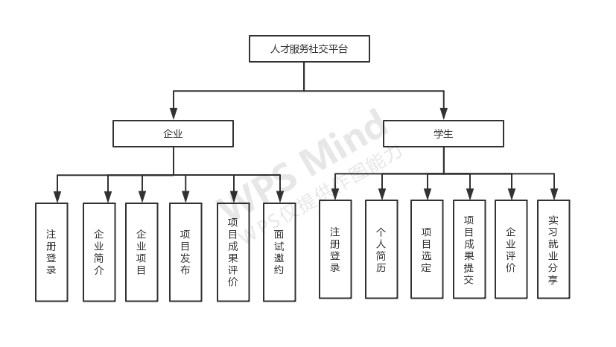

1. **实验环境**

开发环境：Visual Studio 2019、SQL SERVER EXPRESS

前端：JavaScript、CSS、Json、HTML、JQuery

后端：ASP.NET、C#

1. **实验目的**

（1）熟悉 Web 界面设计的基本思想和原则

（2）掌握 Web 界面设计的工具和技术

1. **实验步骤**
2. 针对人才服务社交平台的网站设计应用，进行WEB界面规划概要设计。

界面设计分析： 网站主旨明确；网站功能直观、具有标题导航栏；具有检索功 能；界面风格一致

WEB设计原则:

1. 以用户为中心：在本网站页面中，界面元素设计符合用户的使用习惯，如点击按钮跳转详情界面等；
2. 一致性：在本网站页面中，网站的颜色以蓝色、白色为主基调，网站字体为黑体，界面中的矩形框均采用10像素的半径；
3. 简洁明确：在本网站页面中，网站层次简介明确，实现一种功能点击次数少；
4. 体现特色：在本网站页面中，求职招聘为本网站的主要内容，可以使使用者清楚的了解网站的用途；
5. 兼顾不同的浏览器：可使用不同浏览器；
6. 明确的导航设计：在主页涉及了导航菜单栏。
7. 选择WEB界面设计要素，设计出网页。
8. 色彩：确定网站的标准色彩：以蓝、白为主色调，极简美观；底色柔和、素雅：柔和的底色配上深色文字，读起来自然，流畅。
9. 文本：文本简约，以免转移浏览者注意力。主要选择黑色，以便使文本和其它界面元素一起产生一个和谐的视觉效果；
10. 选择的字体和整个界面应融为一体以保证其在整个网站中应用的一致性。
11. 网站中会使用多种字体和颜色，但是同一种字体和颜色应该表示相同类型的数据或者信息。通过合理设置页边框、行间距等，使Web界面产生丰富变化的外观和感觉。
12. 按钮:应该使用风格和标注一致的标签:
13. 显示:模块显示关键内容，如果信息较多，应定义一个More链接设定最大长度
14. 图标与图像:图像格式支持大多数系统兼容格式如wbmp格式和png格式不能显示的图片使用alt
15. 导航设计:设置返回键功能
16. 数据库设计

用户（学生/企业）信息表：

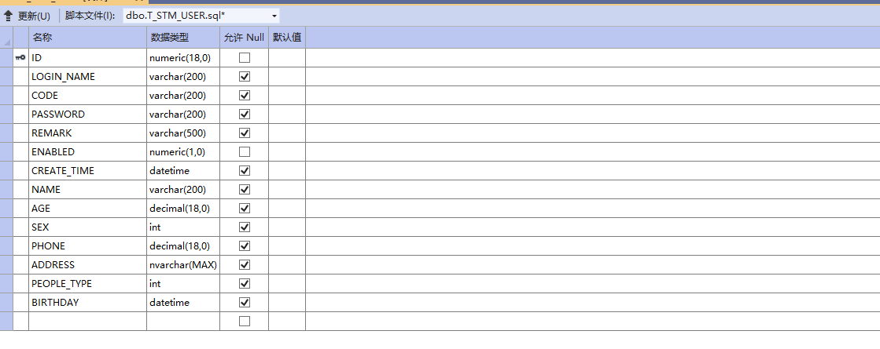 项目信息表：

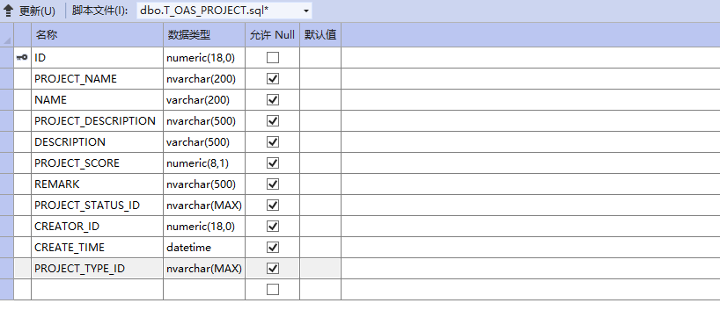内容表：

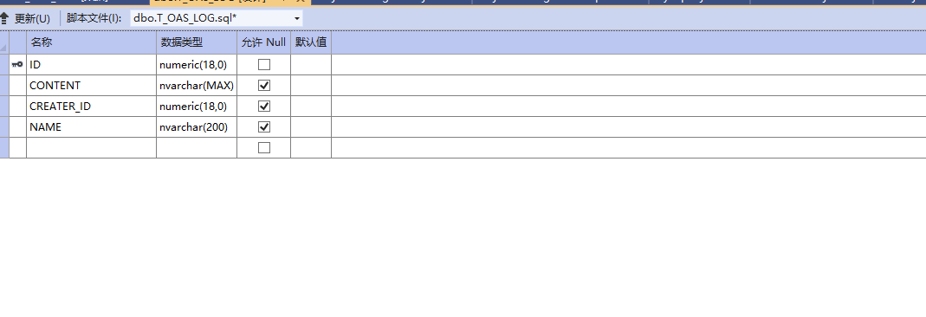

1. 代码设计

注册登录

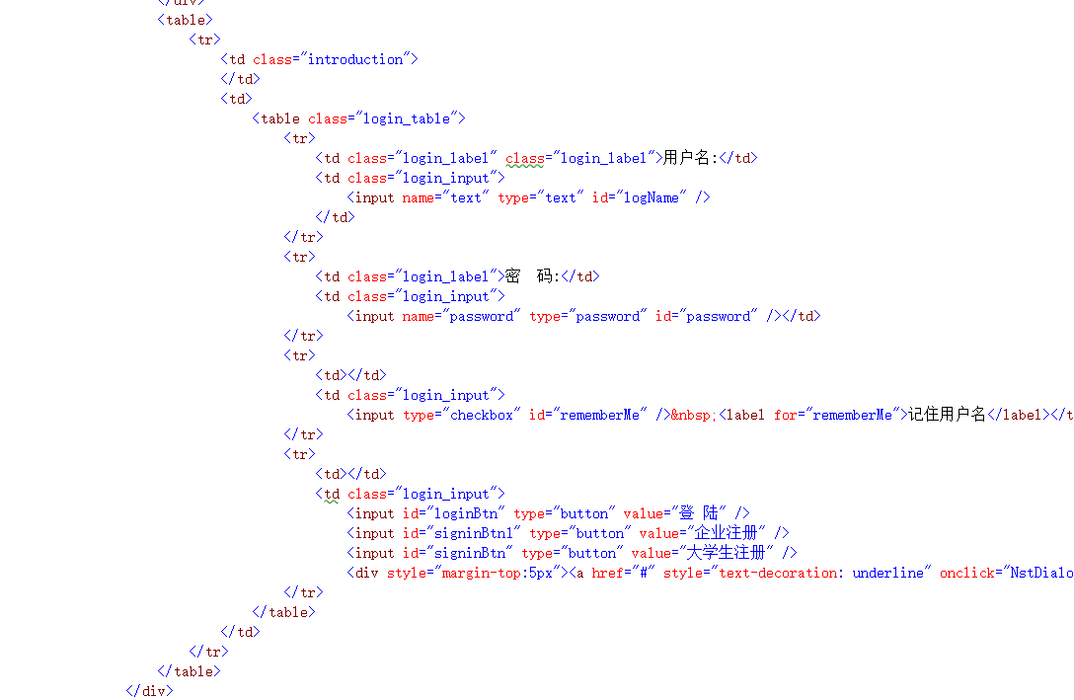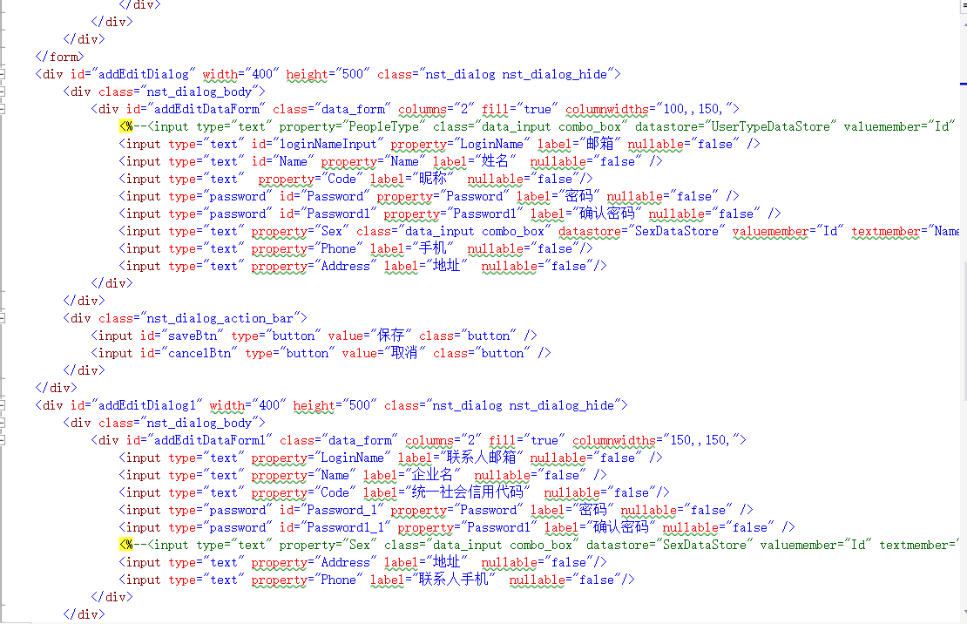

企业简介

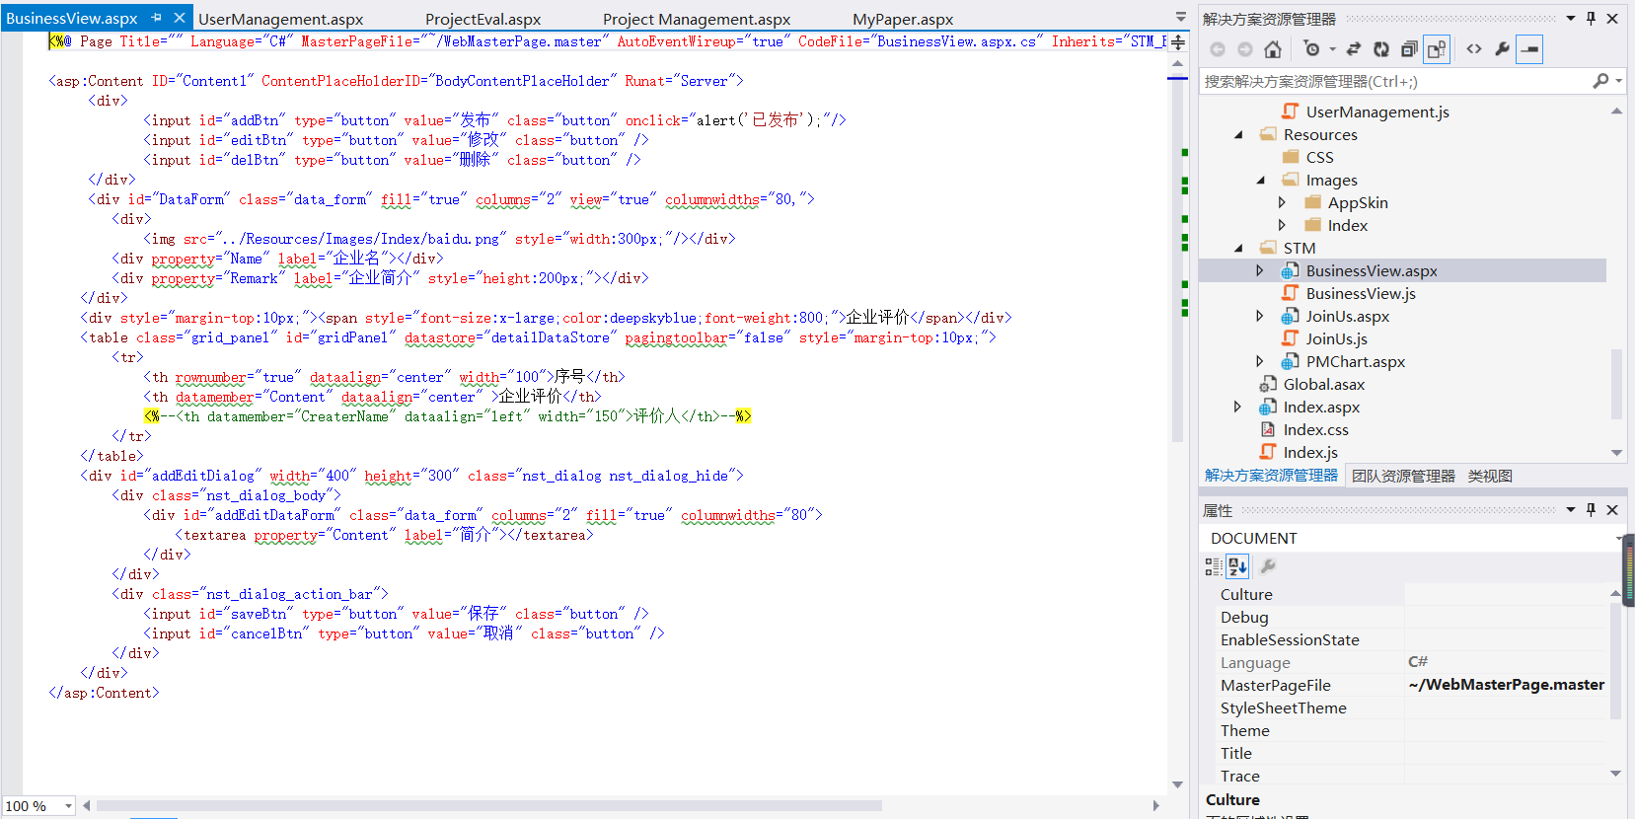

企业招聘

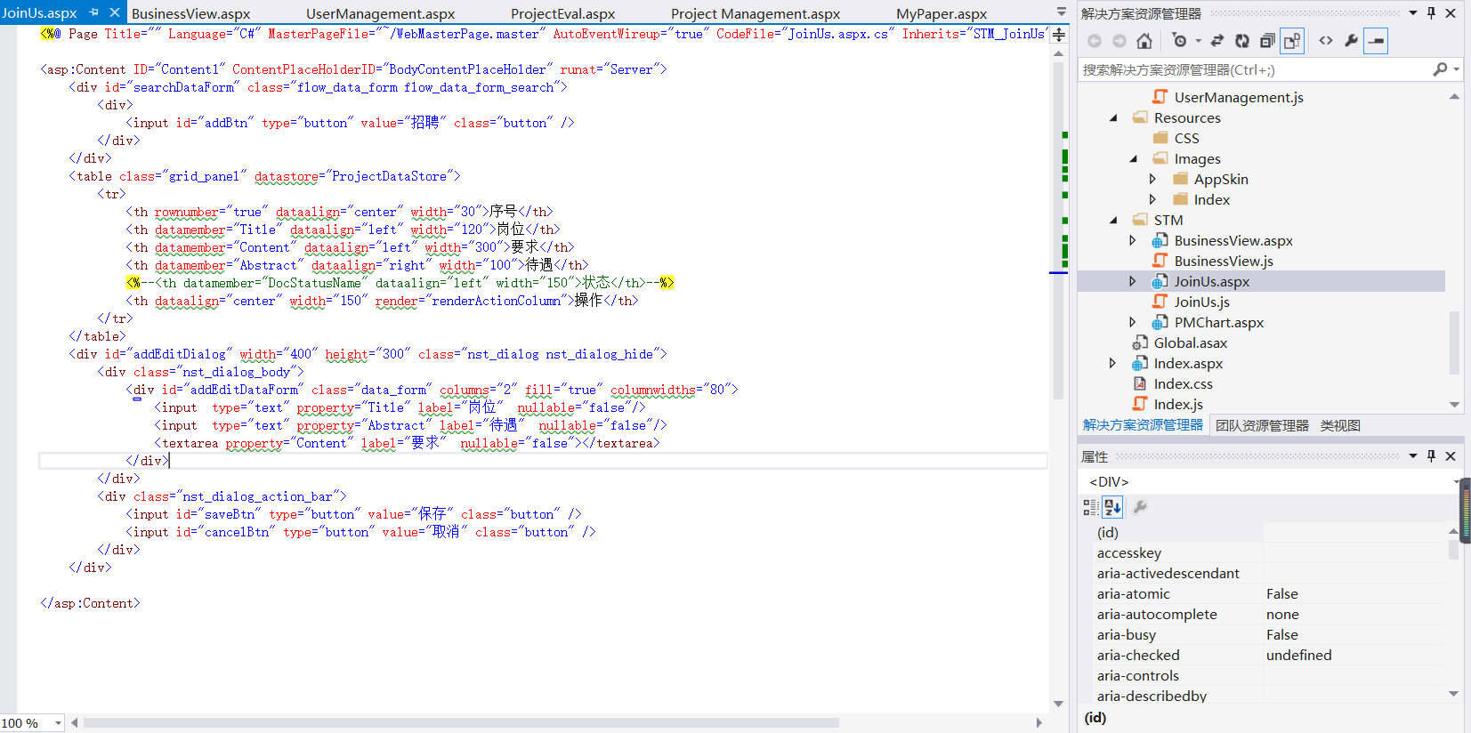

项目发布

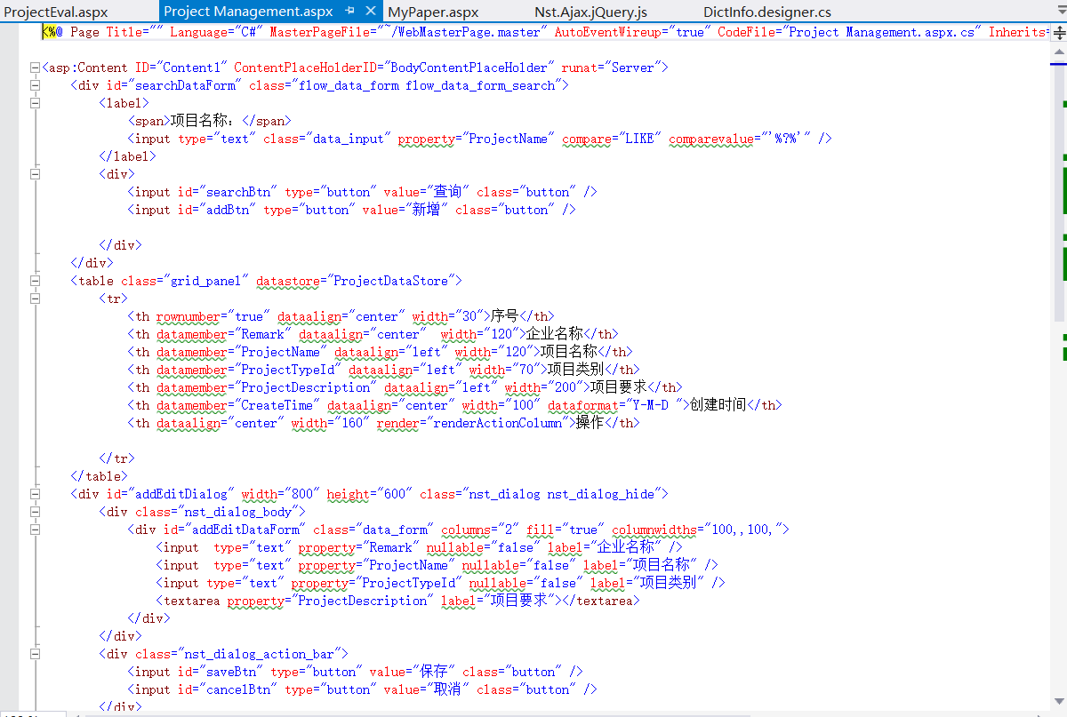

成果评价

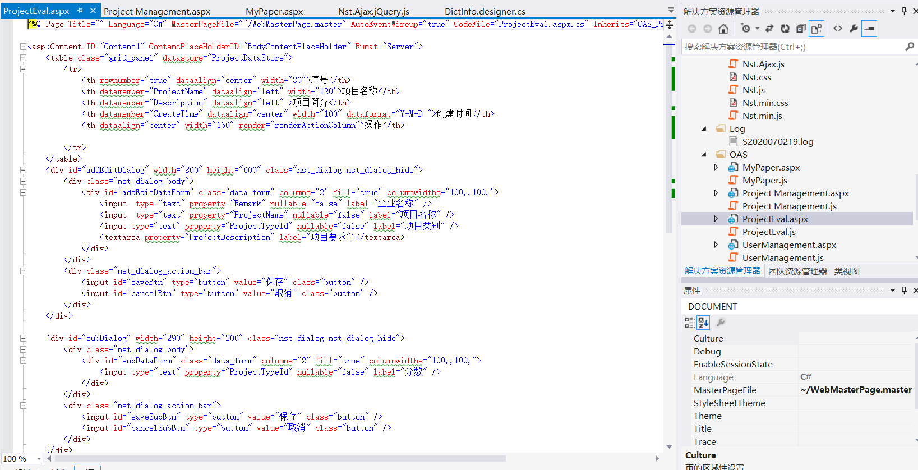

面试邀约

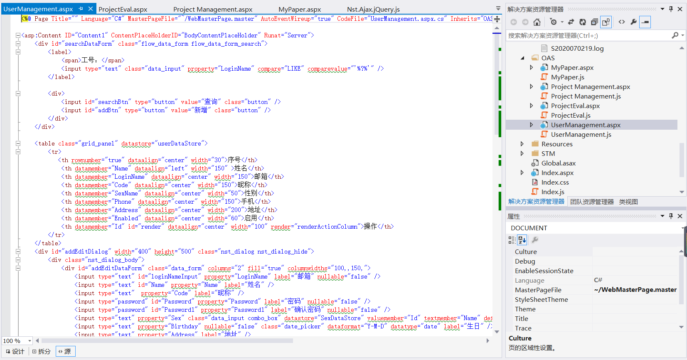

1. **实验结果**

1.注册登录

注册登录模块实现企业和大学生用户的注册登录功能。注册时，企业信息包括统礼会信用代码、企业名、联系人邮箱、联系人手机、地址、密码等， 大学生信息包含姓名、昵称、性别、邮箱、手机、地址、密码等。登录时，企业和大学生用户以邮箱作为登录账号，再输入密码进行登录，另外， 对于所有用户，要求实现密码修改和根据邮箱找回密码的功能。

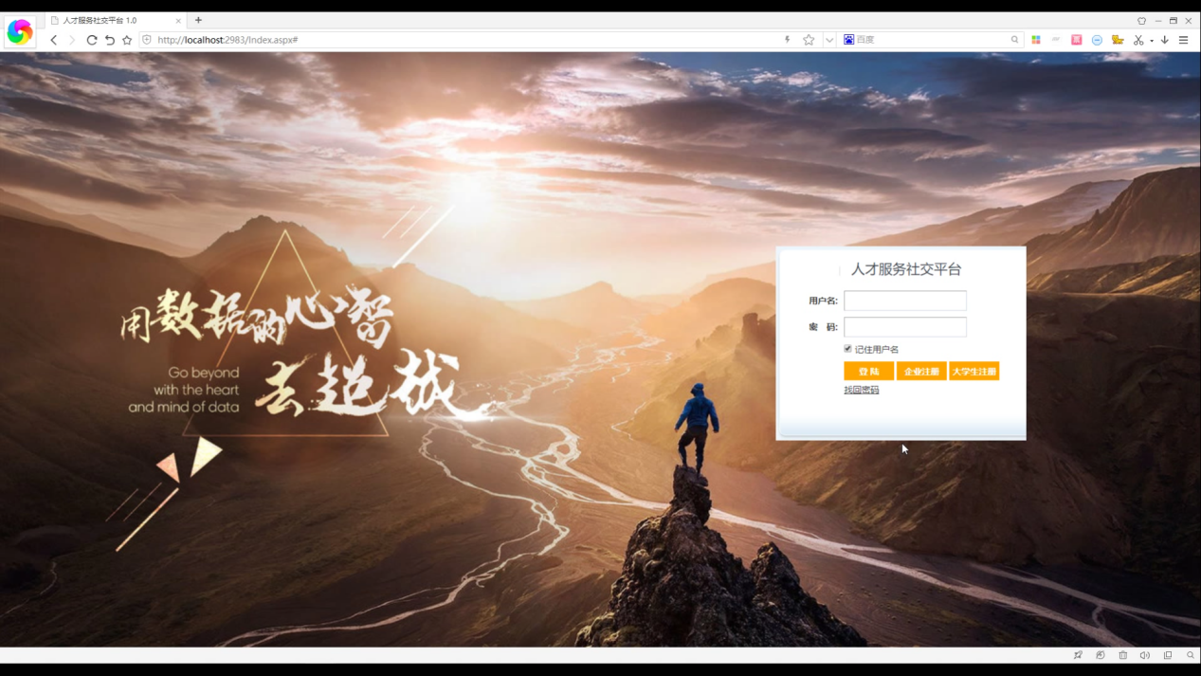

企业注册：

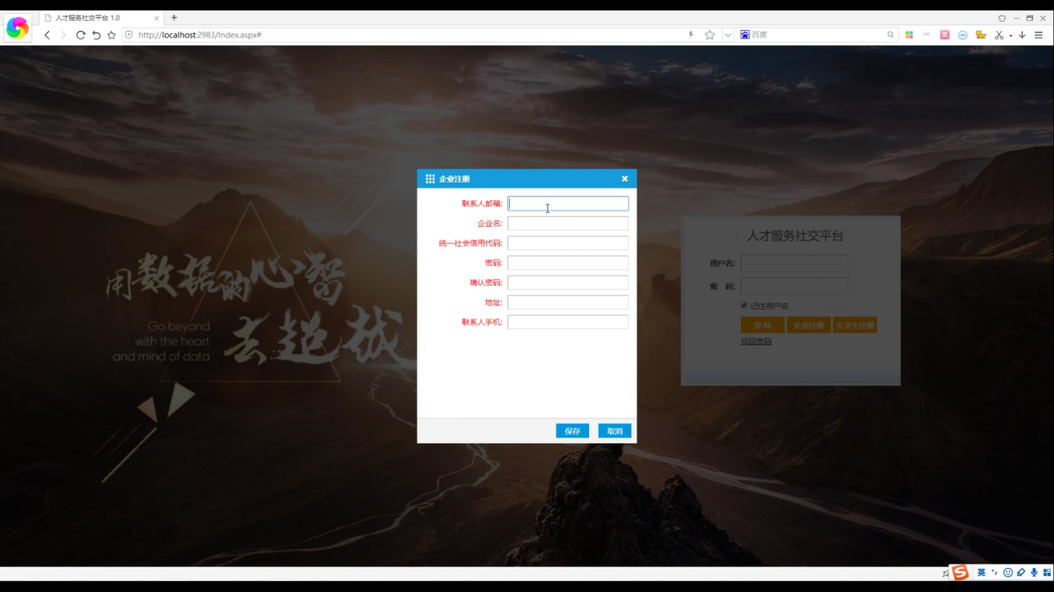

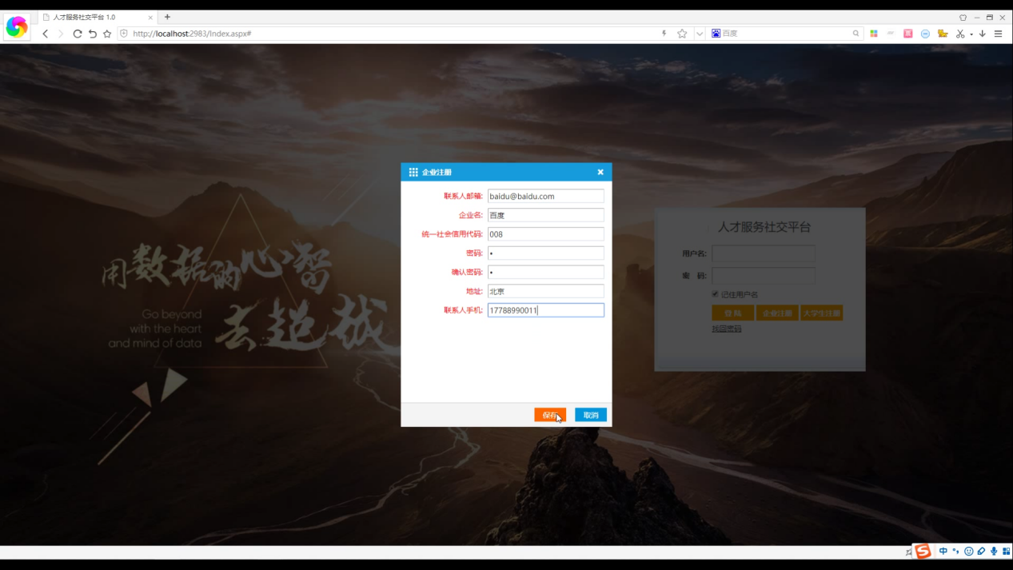

大学生注册：

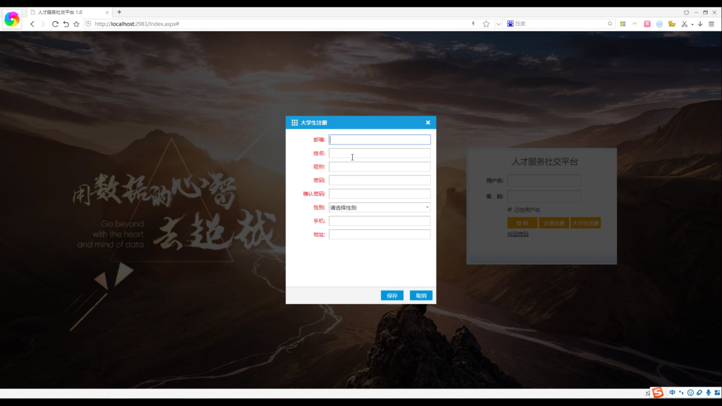

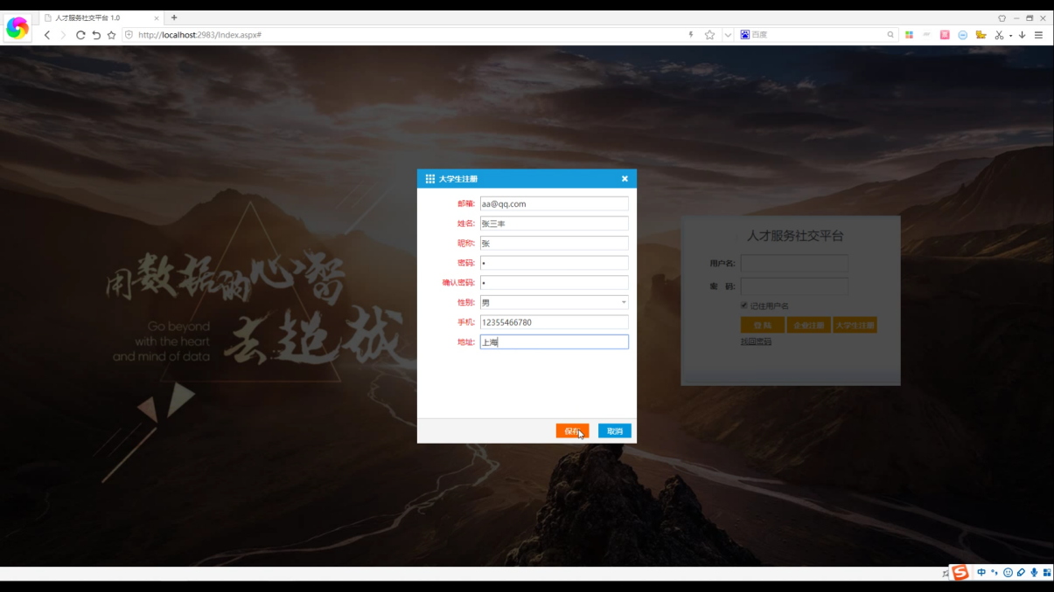

企业登录：（以百度为例）

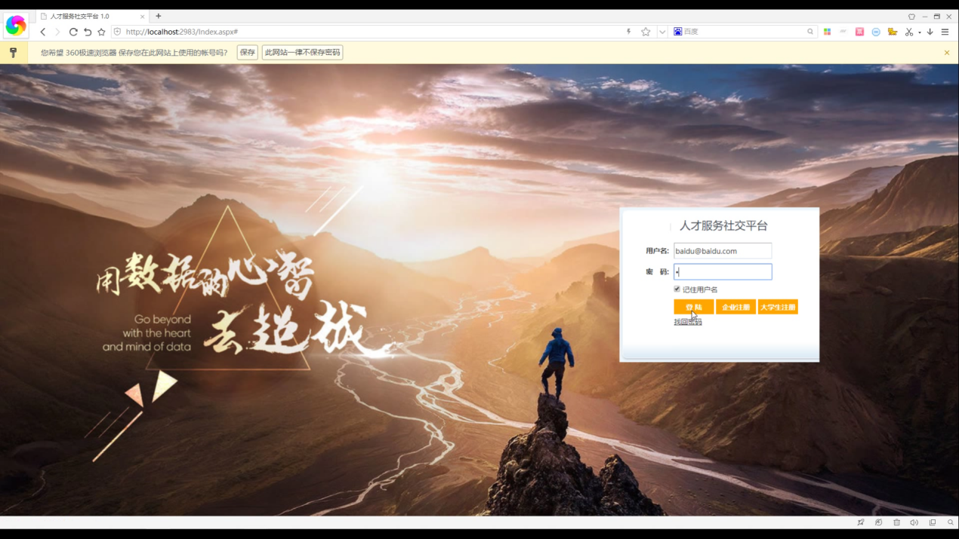

2.企业简介

企业可以发布、修改、删除图文并茂的企业简介等。其中，企业简介要包含企业Logo图片。并且，在呈现企业简介时，能在相应企业简介的下面展示大学生对该企业的评价。

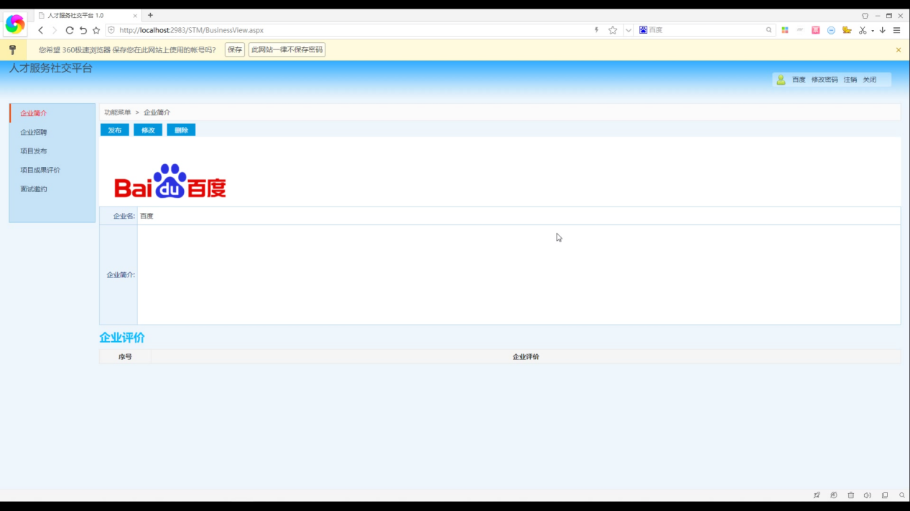

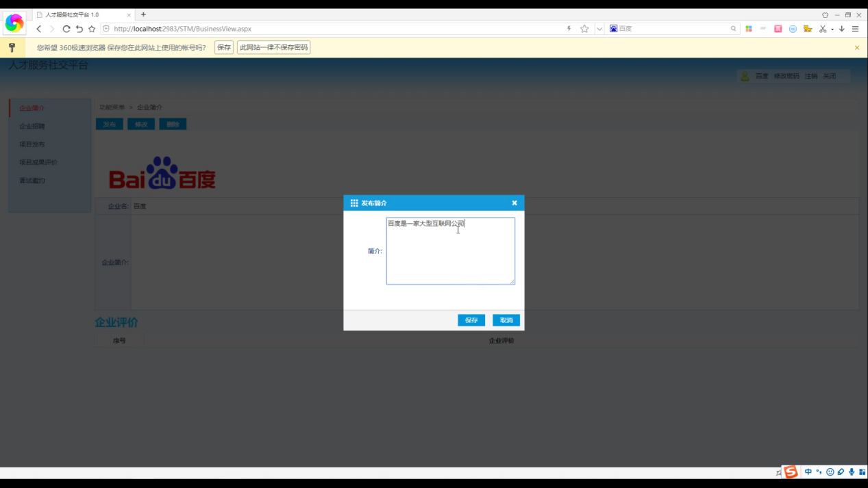

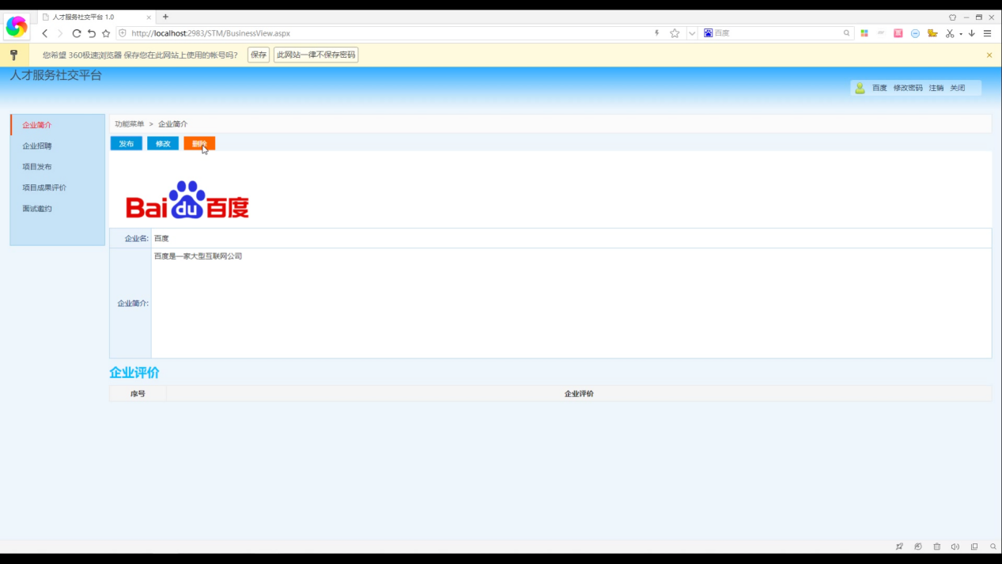

3.企业招聘

企业可以发布招聘信息，包含岗位、待遇、要求等信息。大学生可以在人才服务社交平台上直接投递简历，其中，简历由大学生在人才服务社交平台上通过“个人简历”模块直接在平台上生成，不需要额外上传。

发布招聘信息：

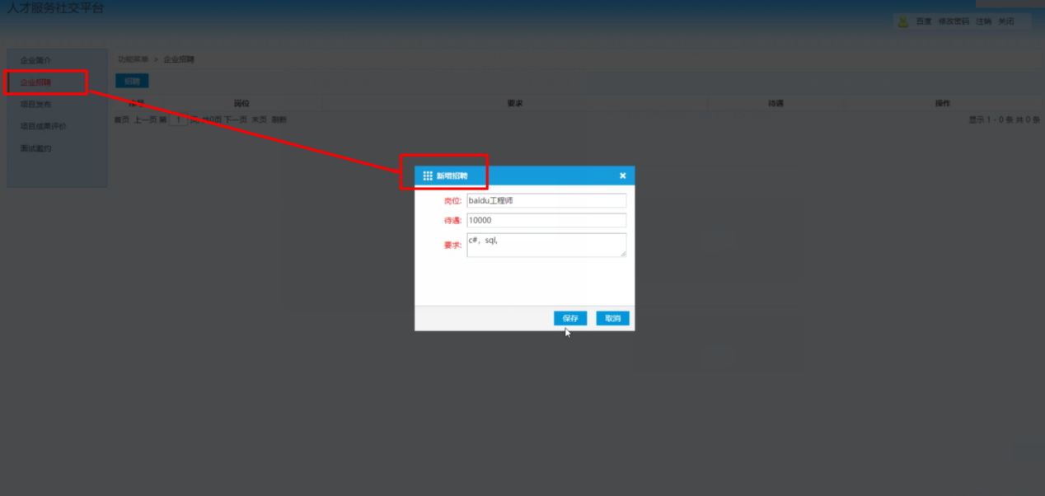

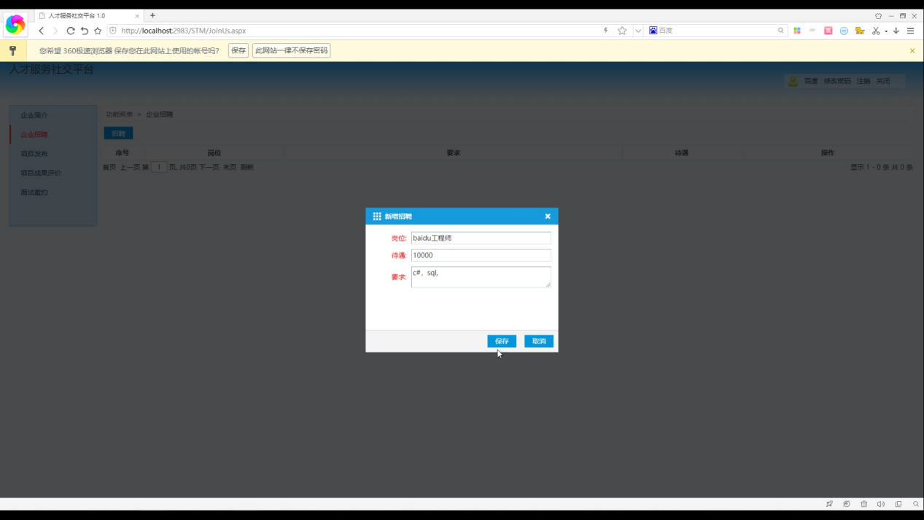

修改招聘信息：

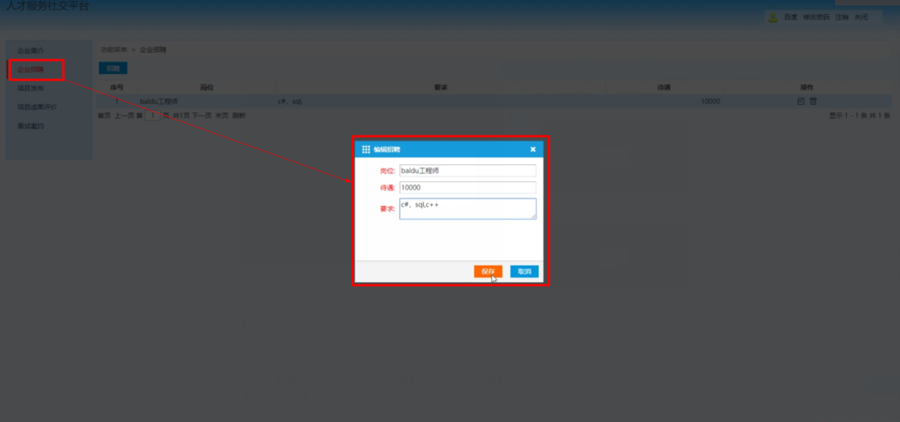4.项目发布

企业可以发布实战项目，供大学生练习。其中，发布的项目信息包含名称、分类、要求、企业名称等信息。

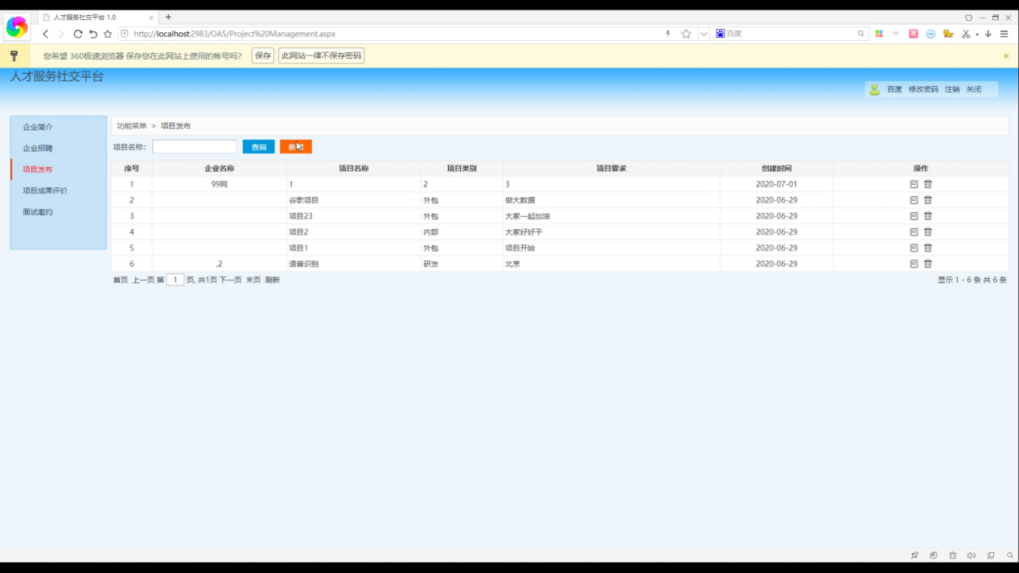

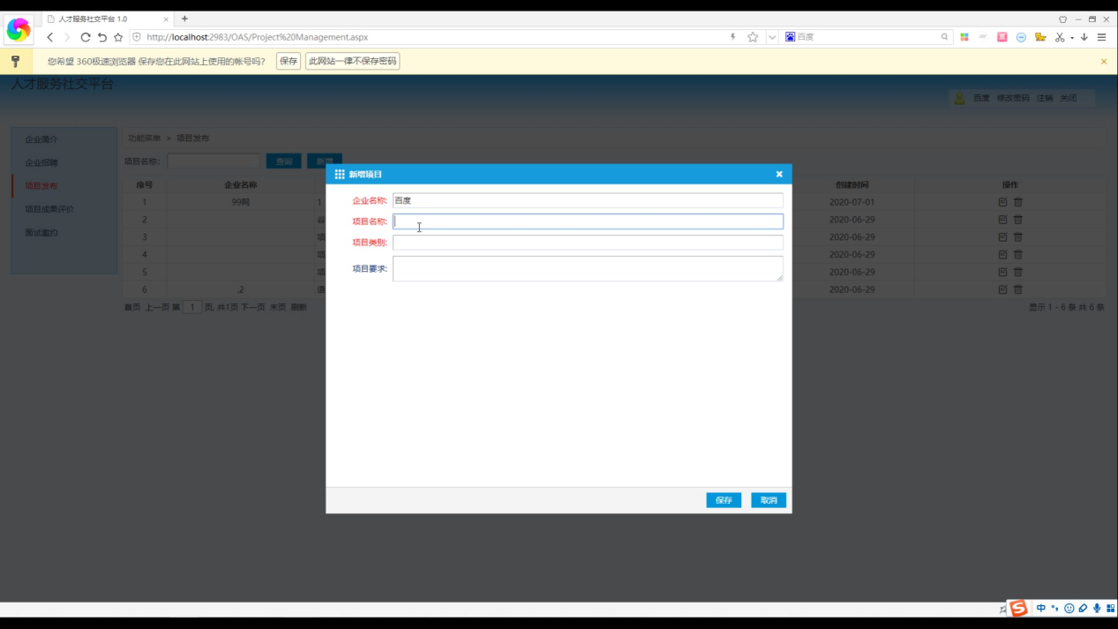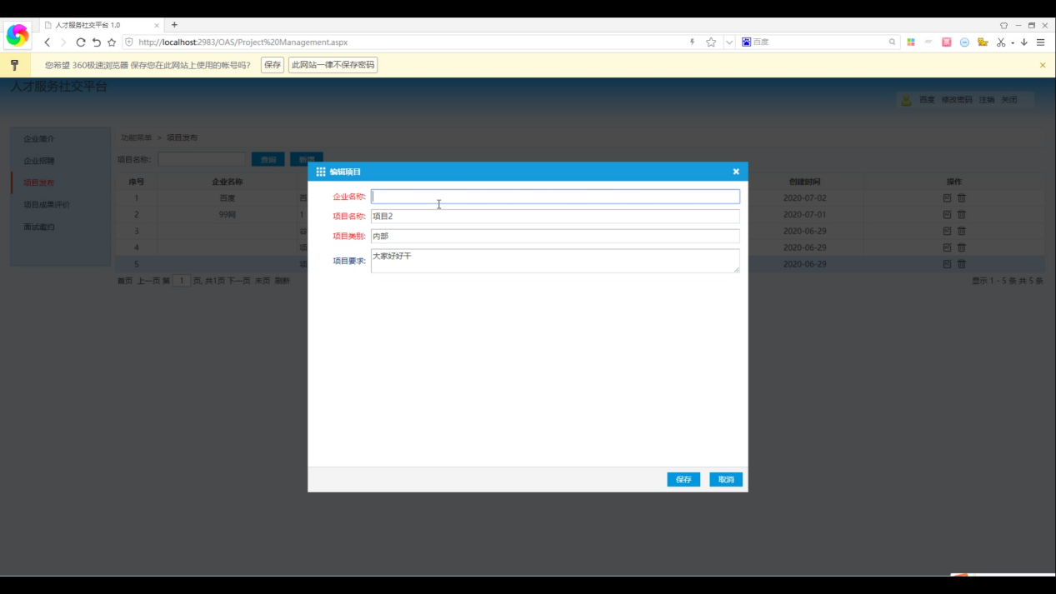  
5.项目成果评价

企业可以对大学生提交的项目成果打分，并选择好的成果在人才服务社交平台上进行展示。

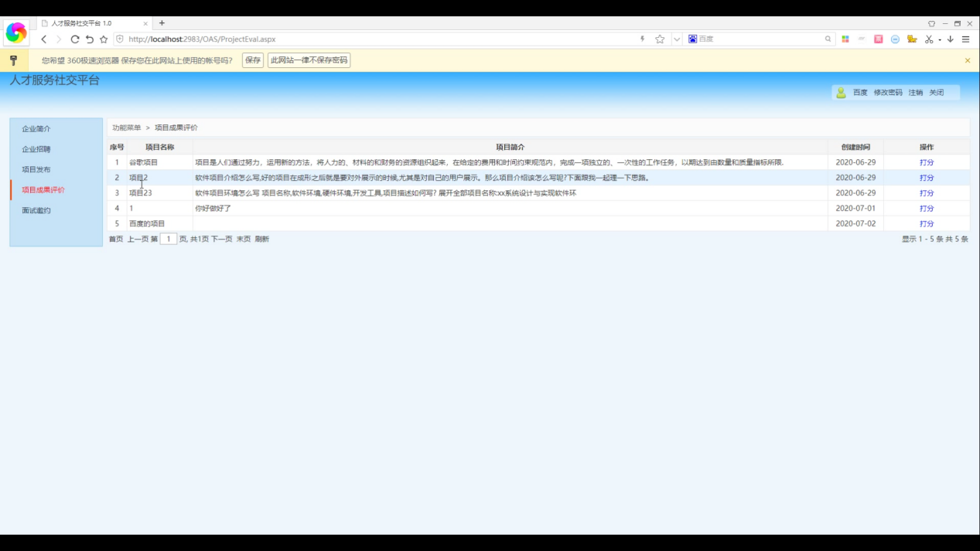

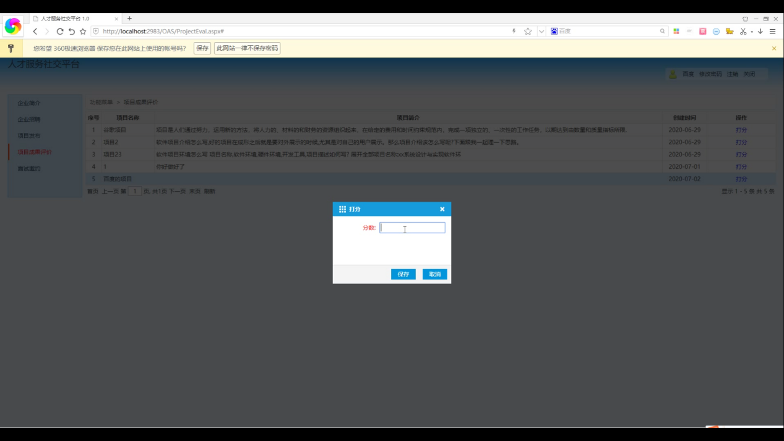6.面试邀约

企业可以对项目成果评分高的大学生发送面试邀约，也可以直接对应聘的大学生发送面试邀约。

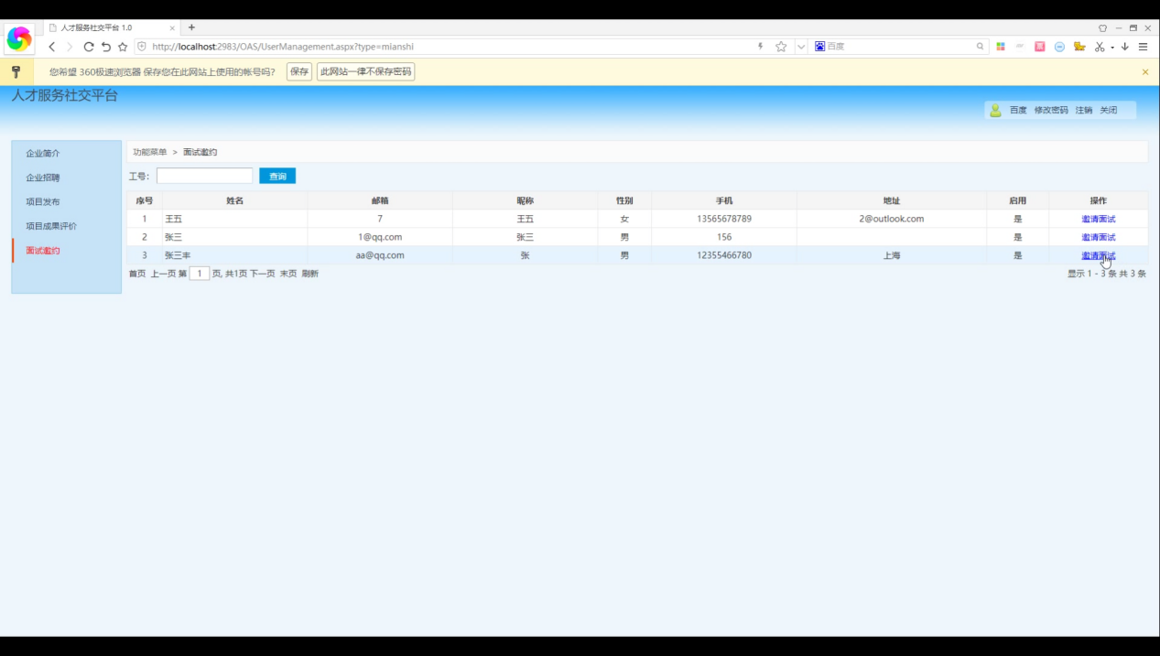

7.个人简历

大学生可以在人才服务社交平台上生成个个人简历，并可以通过人才服务社交平台应聘自己感兴趣的企业。

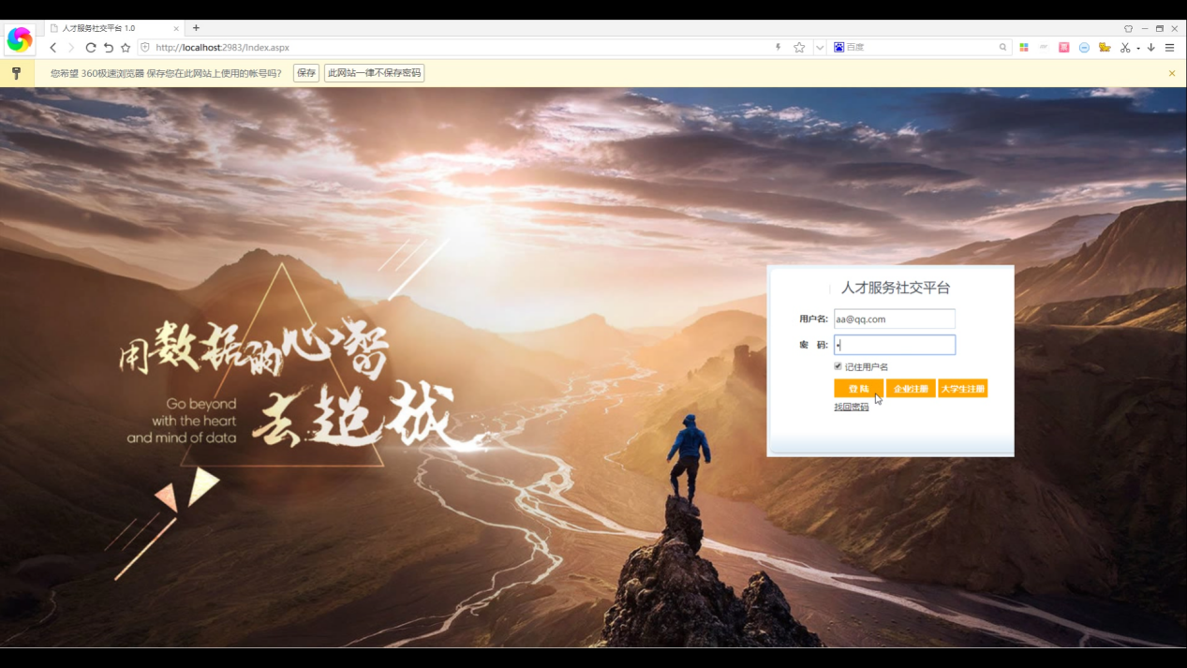

个人简历：

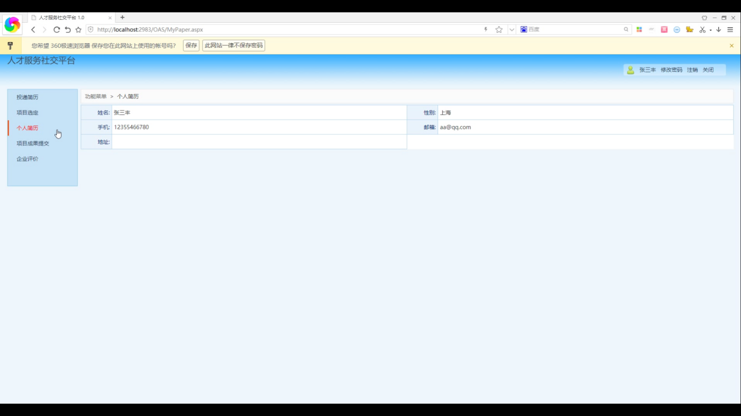

简历的投递：

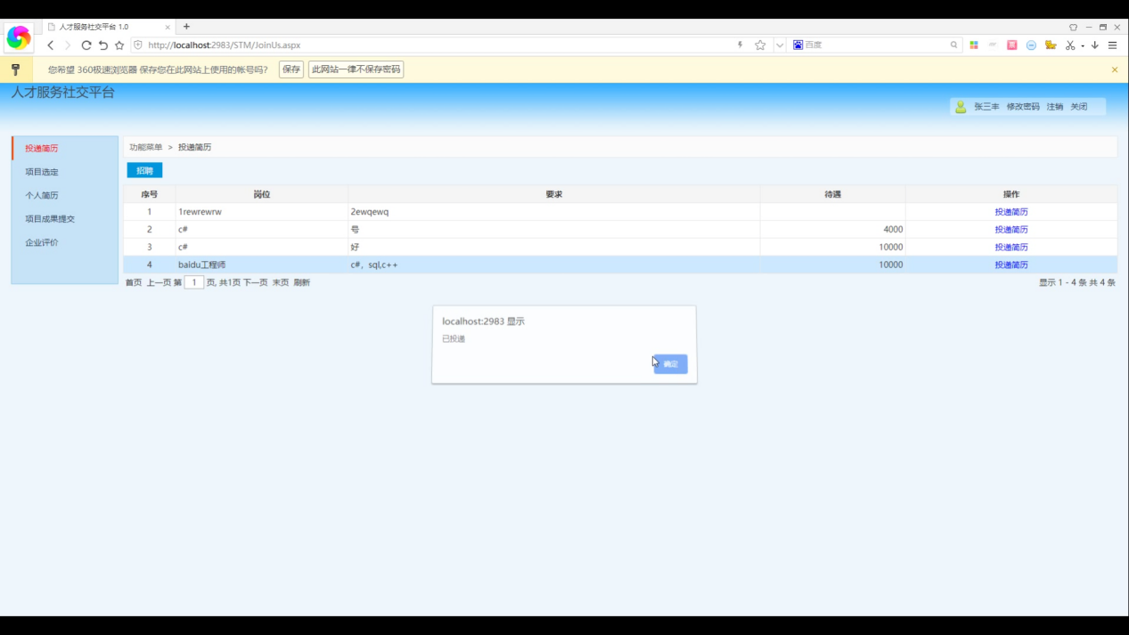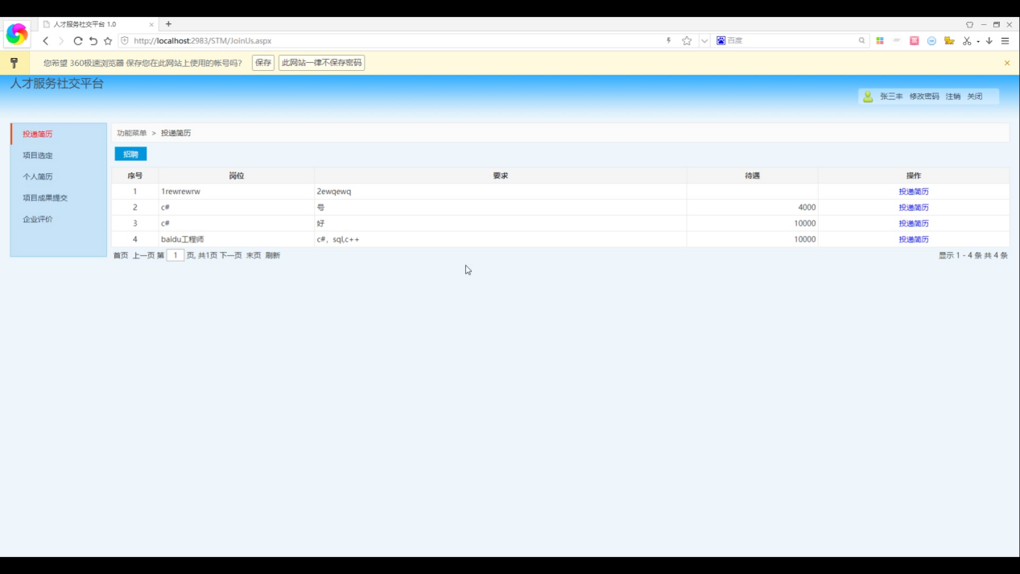

9.项目选定

大学生可以在人才服务社交平台中查询并选择合适的项目进行训练。其中，项目的具体实现在线下完成。

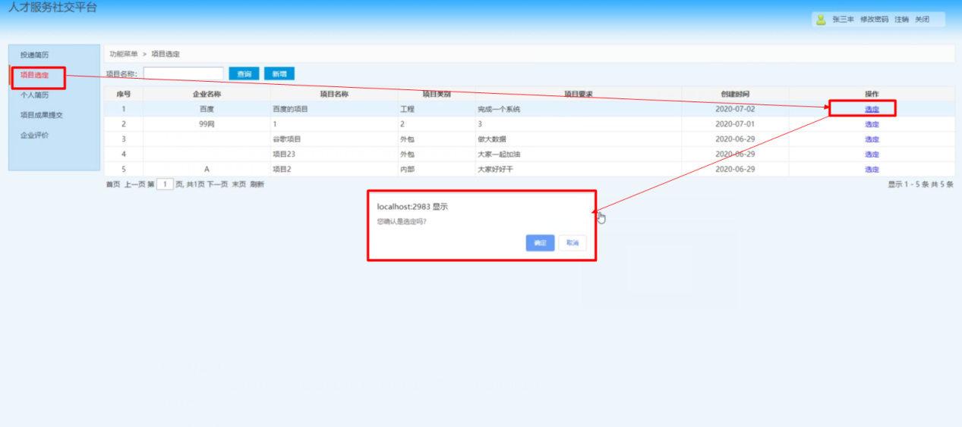

10.项目成果提交

大学生完成项目后可以提交成果，除项目源文件外，还需要配上文字说明、图片和附件等。

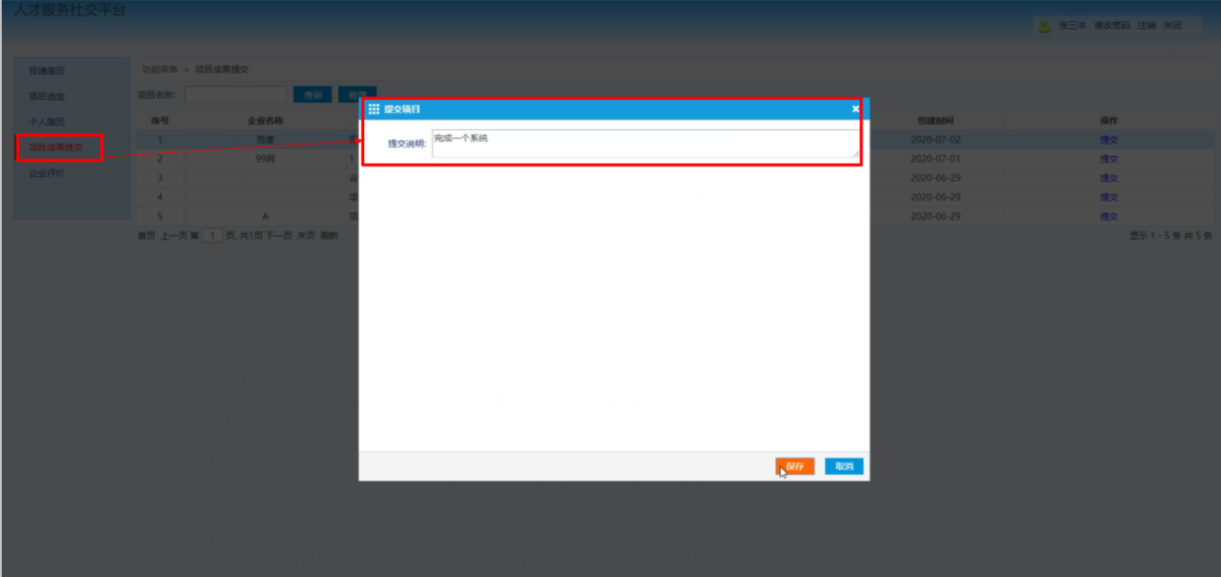

11.企业评价

大学生在人才服务社交平台中的企业实习或施尤业后，可以对企业进行评价，为其他大学生实习就业提供参考。

